ひとくちメモ　　　　　　　　　　 ２28()

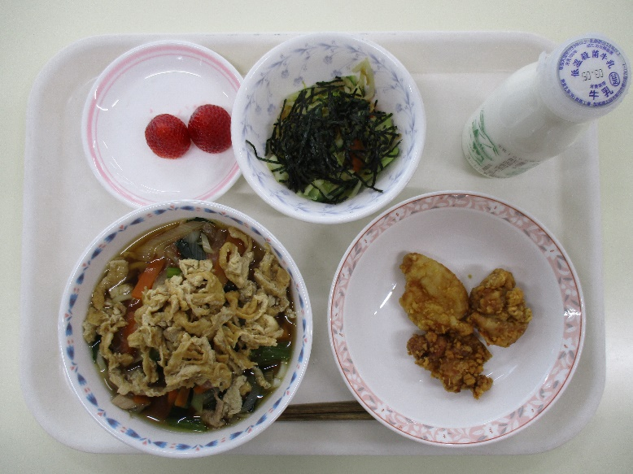

は、3―５のリクエストです。「みんなき！」をテーマにえてくれました。きつねうどんのげは、でじっくりんでいるので、がみておいしいですよ。はがのいちごです。

のろのマークは、そのがのでにどんなきをするかをしています。

エネルギーになる…★

やをつくるもとになる…○

のをえる…＊

（いちご）＊　　　　○

サラダ＊○

きつねうどん★○＊　　のからげ〇★